2. Разработка серверной части приложения

В техническом задании одним из требований к приложению было наличие взаимодействия с сервером карт. Для того, чтобы организовать это взаимодействие необходимо понимать принципы работы сервера карт. Другими словами, необходимо понимать, какую структуру имеет сервер карт, как он может осуществлять взаимодействие с приложением, как формируются запросы и что будет содержаться в ответе.

На первом этапе работы будет произведен анализ сервера карт, на основании которого будет разработана его структура, описана схема взаимодействия с приложением, описана последовательность

2.1 Разработка структуры сервера карт

В результате анализа сервера карт было выявлено, что его структура состоит из 2х частей: сервера и клиента, поведение которого описано в библиотеке с открытым исходным кодом. Именно на основании этой библиотеки были получены представления о структуре сервера карт.

Структура сервера карт представлена на рисунке 2.

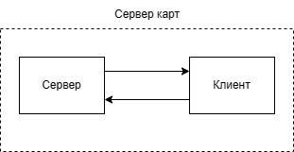

Рисунок 2 – Структура сервера карт

2.2 Описание схемы взаимодействия с приложением

Дальнейший анализ библиотеки клиентской части сервера карт позволили определить, как осуществляется взаимодействие сервера карт с приложением. Схема взаимодействия представлена на рисунке 3.

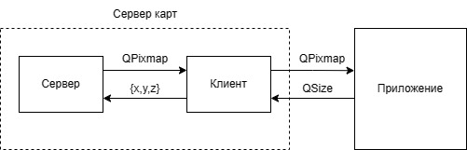

Рисунок 3 – Схема взаимодействия

Как видно из рисунка, приложение делает обращение к клиенту, передавая при этом размеры окна, который должен быть заполнен картами. В свою очередь клиент преобразовывает эти размеры в позицию тайла и отправляет запросом на сервер.

Сервер всегда возвращает изображение в формате QPixmap, но только с разными размерами. Если тайл с такими координатами существует, то тогда сервер вернет тайл с размерами 256х256, иначе 0х0 (пустой тайл). Клиент при получении изображения передает его приложению.

2.3 Последовательность формирования запроса

Еще одним из требований в техническом задании было расчет радио трассы между 2мя выбранными точками. Следовательно, нужно понимать, можно ли запрашивать и получать тайлы только для географических координат, через которые проходит маршрут радио трассы. Для того, чтобы это понять, необходимо выполнить детализацию структуры клиента.

Под детализацией структуры клиента следует понимать рассмотрение последовательности формирования запроса и получения ответа. Для наглядности была разработана диаграмма последовательностей, представленная на рисунке 4.

Рисунок 4 – Диаграмма последовательностей